

|  |  |  |  |
| --- | --- | --- | --- |
| 活動名稱 | 110學年度第二學期家庭教育  外籍學生2月份文化交流餐會活動 | | |
| 活動地點 | 本校校長室 | 承辦人 | 輔導主任 |
| 活動日期 | 111年2月14日(一) | 參加人數 | 師生20人 |
| 活動成效 | 一、透過外籍生文化交流餐會，了解其在校生活情形、學習狀況及升學輔導等問題，並促進雙方文化認識及認同。  二、活動邀請認輔老師參與一起關懷，培養師生情誼，讓外籍學生充分感受學校大家庭的溫馨氛圍，師生同樂。  三、確認外籍生放假期間去向及生涯規劃。 | | |
| 活動照片 | | | |

**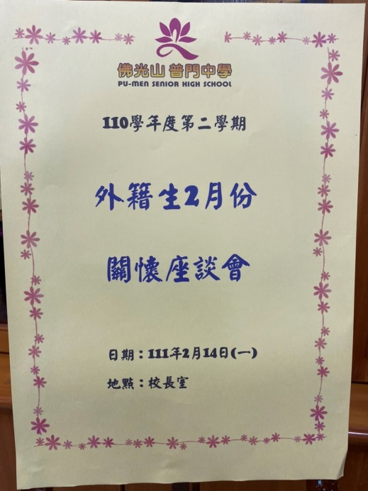 佛光山學校財團法人高雄市普門高級中學**

**110學年度第二學期外籍生文化交流活動照片**

|  |
| --- |
| **D:\1080501輔導室\輔導-活動照片\110學年度\1110214外籍生2月份文化交流座談照片\S__12812299.jpg** |
| 校長關懷外籍學生 |
| **D:\1080501輔導室\輔導-活動照片\110學年度\1110214外籍生2月份文化交流座談照片\S__12812309.jpg** |
| 輔導主任關懷外籍學生 |

**佛光山學校財團法人高雄市普門高級中學**

**110學年度第二學期外籍生文化交流活動照片**

|  |
| --- |
| **D:\1080501輔導室\輔導-活動照片\110學年度\1110214外籍生2月份文化交流座談照片\S__12812307.jpg** |
| 認輔老師關懷外籍學生 |
| **D:\1080501輔導室\輔導-活動照片\110學年度\1110214外籍生2月份文化交流座談照片\S__12812324.jpg** |
| 認輔老師關懷外籍學生 |

**佛光山學校財團法人高雄市普門高級中學**

**110學年度第二學期外籍生文化交流活動照片**

|  |
| --- |
| **D:\1080501輔導室\輔導-活動照片\110學年度\1110214外籍生2月份文化交流座談照片\S__12812374.jpg** |
| 生活文化經驗分享 |
| **D:\1080501輔導室\輔導-活動照片\110學年度\1110214外籍生2月份文化交流座談照片\S__12812331.jpg** |
| 用餐禮儀四句偈 |

**佛光山學校財團法人高雄市普門高級中學**

**110學年度第二學期外籍生文化交流活動照片**

|  |
| --- |
| **D:\1080501輔導室\輔導-活動照片\110學年度\1110214外籍生2月份文化交流座談照片\S__12812338.jpg** |
| 歡聚時刻 特色元宵 |
| **D:\1080501輔導室\輔導-活動照片\110學年度\1110214外籍生2月份文化交流座談照片\S__12812341.jpg** |
| 歡聚時刻 特色元宵 |

**佛光山學校財團法人高雄市普門高級中學**

**110學年度第二學期外籍生文化交流活動照片**

|  |
| --- |
| D:\1080501輔導室\輔導-活動照片\110學年度\1110214外籍生2月份文化交流座談照片\S__12812334.jpg |
| 歡聚時刻 特色元宵 |
| **D:\1080501輔導室\輔導-活動照片\110學年度\1110214外籍生2月份文化交流座談照片\S__12812360.jpg** |
| 生活文化經驗分享 |

**佛光山學校財團法人高雄市普門高級中學**

**110學年度第二學期外籍生文化交流活動照片**

|  |
| --- |
| **D:\1080501輔導室\輔導-活動照片\110學年度\1110214外籍生2月份文化交流座談照片\S__12812367.jpg** |
| 生活文化經驗分享 |
| D:\1080501輔導室\輔導-活動照片\110學年度\1110214外籍生2月份文化交流座談照片\S__12812366.jpg |
| 生活文化經驗分享 |

**佛光山學校財團法人高雄市普門高級中學**

**110學年度第二學期外籍生文化交流活動照片**

|  |
| --- |
| **D:\1080501輔導室\輔導-活動照片\110學年度\1110214外籍生2月份文化交流座談照片\S__12812369.jpg** |
| 生活文化經驗分享 |
| **D:\1080501輔導室\輔導-活動照片\110學年度\1110214外籍生2月份文化交流座談照片\S__12812359.jpg** |
| 生活文化經驗分享 |

**佛光山學校財團法人高雄市普門高級中學**

**110學年度第二學期外籍生文化交流活動照片**

|  |
| --- |
| **D:\1080501輔導室\輔導-活動照片\110學年度\1110214外籍生2月份文化交流座談照片\S__12812356.jpg** |
| 認輔老師贈送外籍學生紅包鼓勵 |
| **D:\1080501輔導室\輔導-活動照片\110學年度\1110214外籍生2月份文化交流座談照片\S__12812344.jpg** |
| 認輔老師贈送外籍學生紅包鼓勵 |

**佛光山學校財團法人高雄市普門高級中學**

**110學年度第二學期外籍生文化交流活動照片**

|  |
| --- |
| **D:\1080501輔導室\輔導-活動照片\110學年度\1110214外籍生2月份文化交流座談照片\S__12812346.jpg** |
| 認輔老師贈送外籍學生紅包鼓勵 |
| **D:\1080501輔導室\輔導-活動照片\110學年度\1110214外籍生2月份文化交流座談照片\S__12812345.jpg** |
| 認輔老師贈送外籍學生紅包鼓勵 |